
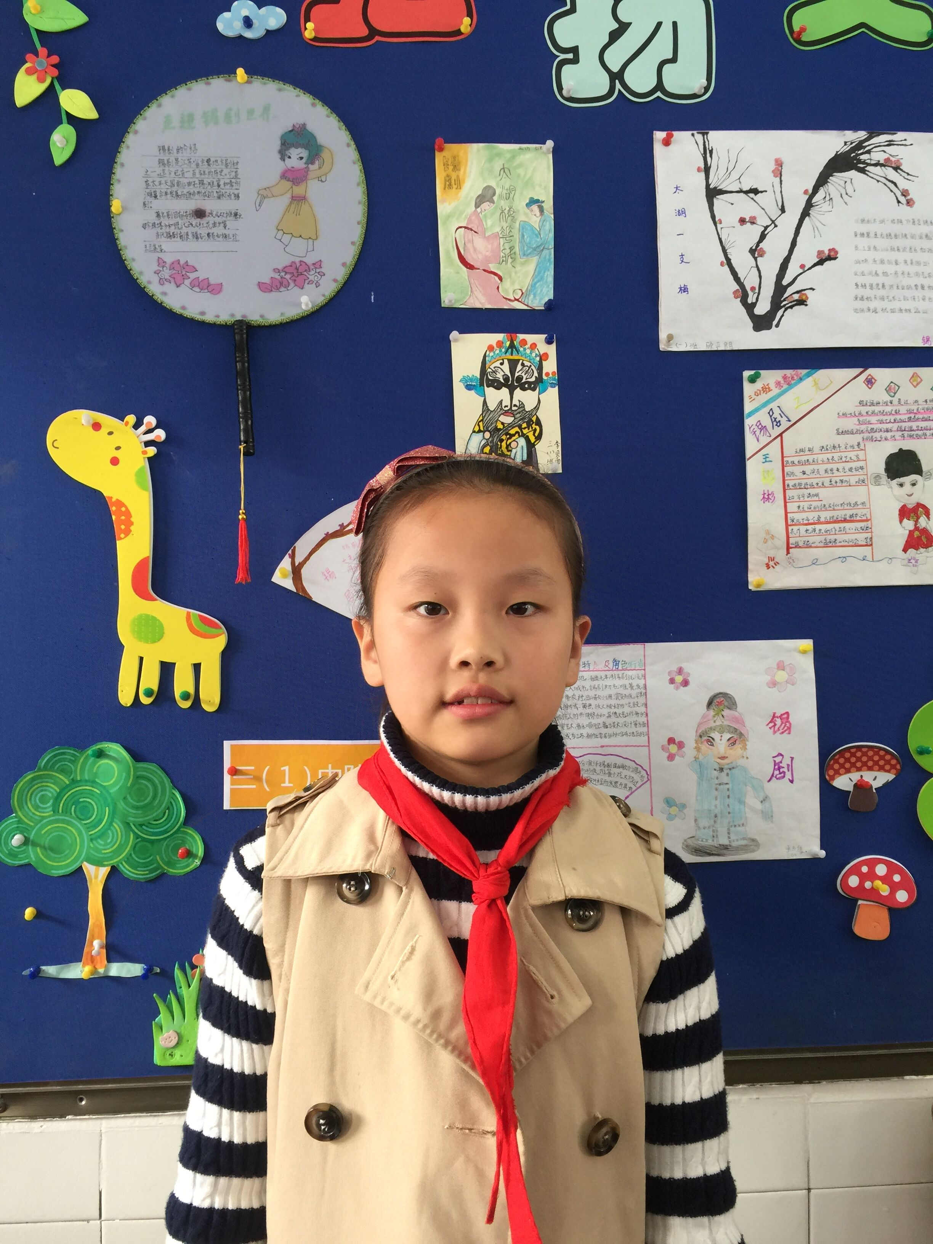
大家好，我是三（1）班的王一涵，我尊重老师、友爱同学、关心集体、遵守纪律、积极参加学校、班级组织的每一项活动。绘画、古筝、锡剧、书法都是我的最爱！我会再接再厉，争取更全面的发展！

十月和乐娃之星

